|  |  |  |  |  |
| --- | --- | --- | --- | --- |
| Тип класса | Класс эквивалентности корректных данных | | | Класс эквивалентности некорректных данных |
| Сумма кредита | | Срок кредита |
| Базовая ставка (15%) | [10.000, 100.000] (база) | | (0, 3] (база) |  |
| [100.001, 500.000] (-1%) | | (3, 5] (+1%) |
| [500.001, 1.000.000] (-2%) | | (5, 10] (+2%) |
| Ставка в 14% | [100.001, 500.000] (-1%) | (0, 3] (база) | |  |
| [500.001, 1.000.000] (-2%) | (3, 5] (+1%) | |
| Ставка в 13% | [500.001, 1.000.000] (-2%) | (0, 3] (база) | |  |
| Ставка в 16% | [10.000, 100.000] (база) | (3, 5] (+1%) | |  |
| [100.001, 500.000] (-1%) | (5, 10] (+2%) | |
| Ставка в 17% | [10.000, 100.000] (база) | (5, 10] (+2%) | |  |
| Обговариваемая ставка | [10.000, 1.000.000.000] | (10, 50] | |  |
| [1.000.001, 1.000.000.000] | [0, 50] | |

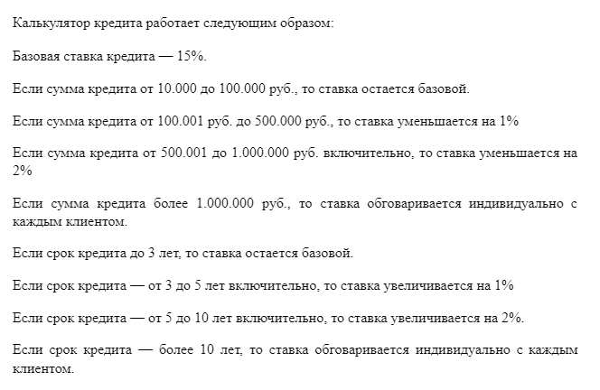

|  |  |  |  |  |
| --- | --- | --- | --- | --- |
| Тип класса | Класс эквивалентности корректных данных | | Класс эквивалентности некорректных данных | |
| Сумма кредита | Срок кредита | Сумма кредита | Срок кредита |
| Базовая ставка (15%) | [10.000, 100.000] | (0, 3] | [0, 9.999],  [100.001, 1.000.000.000] | 0, [4, 50] |
| -1% | [100.001, 500.000] |  | [0, 100.000],  [500.001, 1.000.000.000] |  |
| -2% | [500.001, 1.000.000] |  | [0, 500.000],  [1.000.000, 1.000.000.000] |  |
| +1% |  | (3, 5] |  | [0, 3], [6, 50] |
| +2% |  | (5, 10] |  | [0, 5], [11, 50] |
| Обговариваемая ставка | [1.000.001, 1.000.000.000] | (10, 50] | [0, 1.000.000] | [0, 10] |
| Значения без условий  (обобщенные) | [10.000, 1.000.000.000] | (0, 50] | [0, 9.999],  (>1.000.000.000) | (>50) |

|  |  |  |  |
| --- | --- | --- | --- |
| Тип теста | Значение | | Результат |
| Сумма кредита | Срок кредита |
| Минимальное значение базовой ставки для суммы кредита.  Минимальное значение базовой ставки для срока кредита. | 10.000 | 1 | Позитивный (15%) |
| Среднее значение базовой ставки для суммы кредита.  Среднее значение базовой ставки для срока кредита. | 45.000 | 2 | Позитивный (15%) |
| Максимальное значение базовой ставки для суммы кредита.  Максимальное значение базовой ставки для срока кредита. | 100.000 | 3 | Позитивный (15%) |
| Минимальное значение уменьшения ставки на 1% для суммы кредита.  Минимальное значение увеличения ставки на 1% для срока кредита. | 100.001 | 4 | Позитивный (15%) |
| Максимальное значение уменьшения ставки на 1% для суммы кредита.  Максимальное значение увеличения ставки на 1% для срока кредита. | 500.000 | 5 | Позитивный (15%) |
| Среднее значение уменьшения ставки на 1% для суммы кредита. | 200.000 | 4 | Позитивный (15%) |
| Минимальное значение уменьшения ставки на 2% для суммы кредита.  Минимальное значение увеличения ставки на 2% для срока кредита. | 500.001 | 6 | Позитивный (15%) |
| Среднее значение уменьшения ставки на 2% для суммы кредита.  Среднее значение увеличения ставки на 2% для срока кредита. | 750.000 | 8 | Позитивный (15%) |
| Максимальное значение уменьшения ставки на 2% для суммы кредита.  Максимальное значение увеличения ставки на 2% для срока кредита. | 1.000.000 | 10 | Позитивный (15%) |
| Среднее значение уменьшения ставки на 1% для суммы кредита.  Среднее значение базовой ставки для срока кредита. | 200.000 | 2 | Позитивный (14%) |
| Среднее значение уменьшения ставки на 2% для суммы кредита.  Максимальное значение увеличения ставки на 1% для срока кредита. | 750.000 | 5 | Позитивный (14%) |
| Среднее значение уменьшения ставки на 2% для суммы кредита.  Среднее значение базовой ставки для срока кредита. | 750.000 | 2 | Позитивный (13%) |
| Среднее значение базовой ставки для суммы кредита.  Максимальное значение увеличения ставки на 1% для срока кредита. | 45.000 | 5 | Позитивный (16%) |
| Среднее значение уменьшения ставки на 1% для суммы кредита.  Среднее значение увеличения ставки на 2% для срока кредита. | 200.000 | 8 | Позитивный (16%) |
| Среднее значение базовой ставки для суммы кредита.  Среднее значение увеличения ставки на 2% для срока кредита. | 45.000 | 8 | Позитивный (17%) |
| Нижняя невалидная граница для суммы кредита | 9.999 | 9 | Негативный |
| Нижняя невалидная граница для срока кредита | 50.000 | 0 | Негативный |
| Верхняя невалидная граница для суммы кредита | 1.000.000.001 | 9 | Негативный |
| Верхняя невалидная граница для срока кредита | 50.000 | 51 | Негативный |